**МІНІСТЕРСТВО ОСВІТИ І НАУКИ УКРАЇНИ НАЦІОНАЛЬНИЙ ТЕХНІЧНИЙ УНІВЕРСИТЕТ УКРАЇНИ «КПІ»**

**ІНСТИТУТ ПРИКЛАДНОГО СИСТЕМНОГО АНАЛІЗУ КАФЕДРА СИСТЕМНОГО ПРОЕКТУВАННЯ**

Лабораторна робота №1

З курсу: «Проектування інформаційних систем»

Виконав: Студент 4 курсу Групи ДА-72

Пашкова Єлізавета

Київ – 2020

**Мета роботи:** за допомогою системи контролю версій завантажити коди програми у репозіторій. Відтворити типовий цикл розробки програмного

1. Виконаємо клон репозиторію собі на комп’ютер

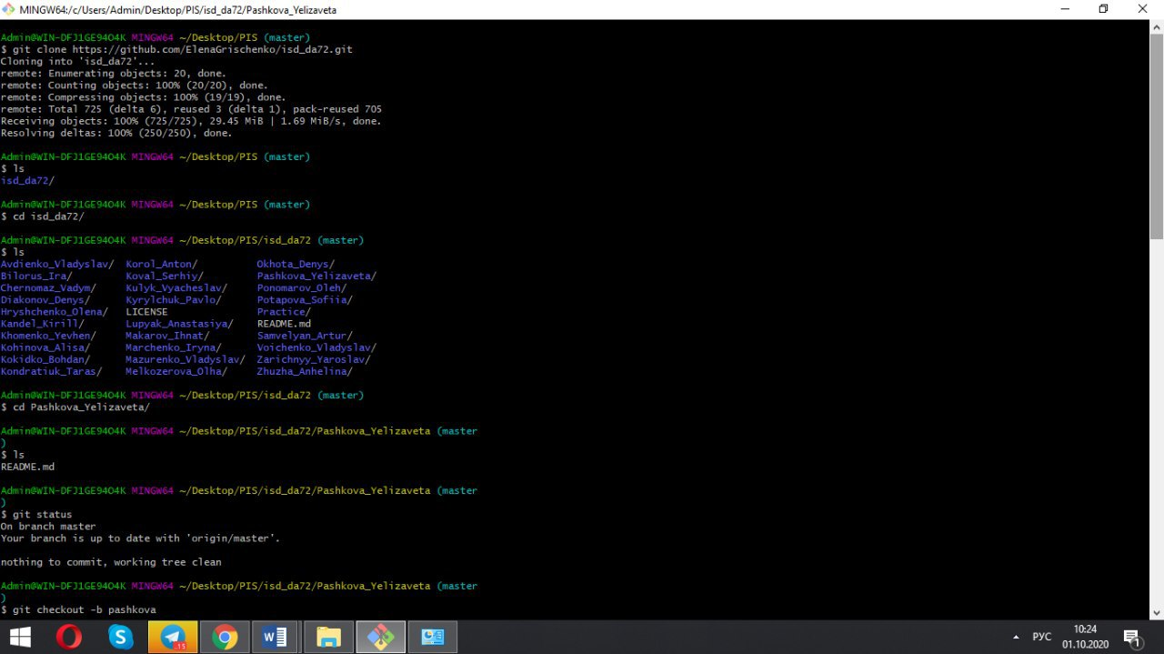

1. Створимо гілку з своїм прізвищем

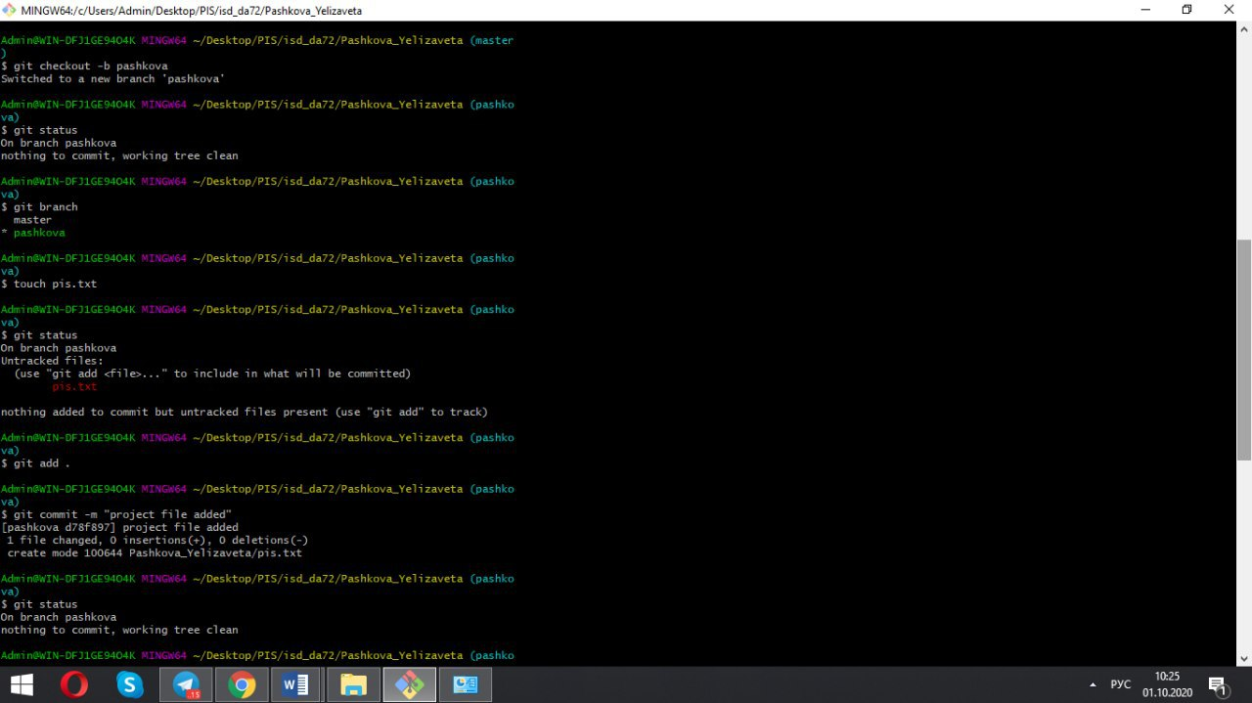

1. Створимо новий текстовий файл з темою проекту та перевіримо статус



1. Додамо раніше створений файл та зробимо комміт



1. Зробимо push на власну гілку за допомогою команди git push –set-upstrean origin pashkova ,після якої в інтерфейсі з’явилося повідомлення про добавлення нами файлів

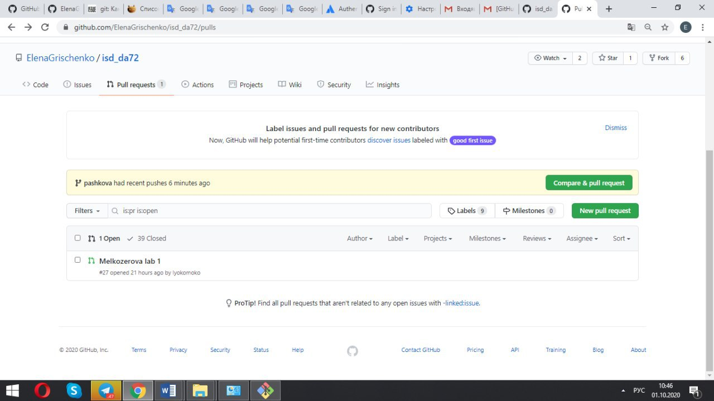

1. Виконаємо pul request

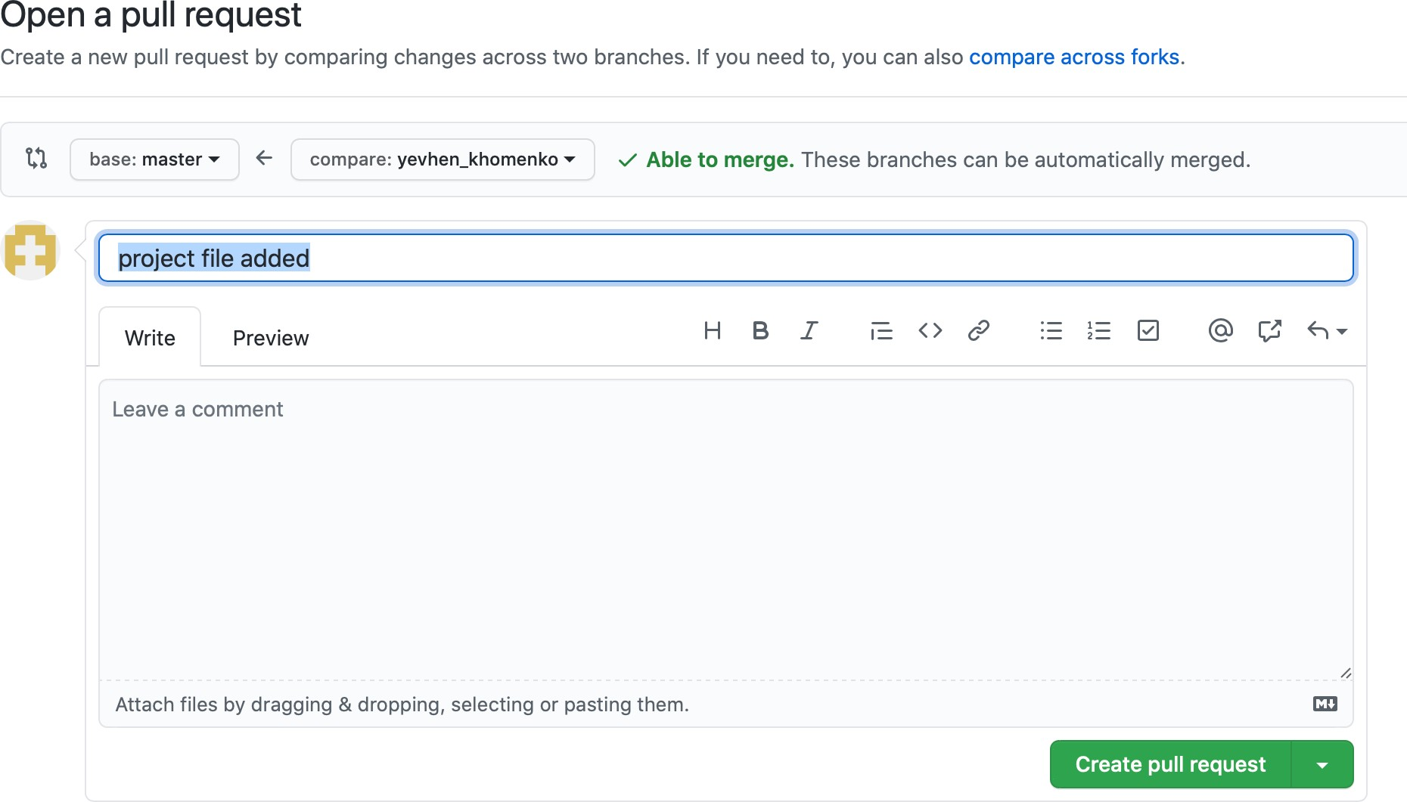

Можемо побачити, що немає конфліктів, тобто можемо робити merge pull request

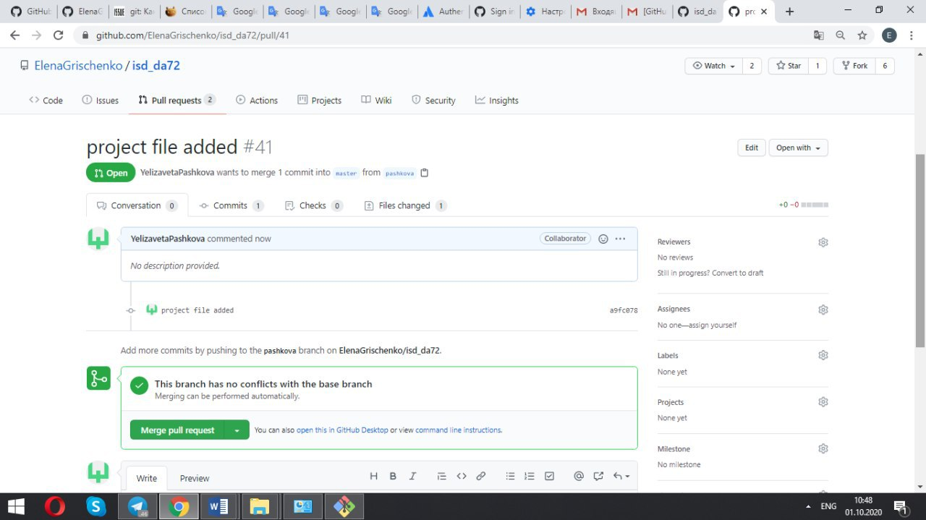

ВИСНОВОК

В данній лабораторній роботі вивчили та використали на практиці основні команди системи контролю версій GIT, створили репозиторій для групи, а також створили окрему гілку для своїх робіт.